**В детском саду с 1.05 по 29.05 проходит проект «Экологическая акция «Ручеек»**

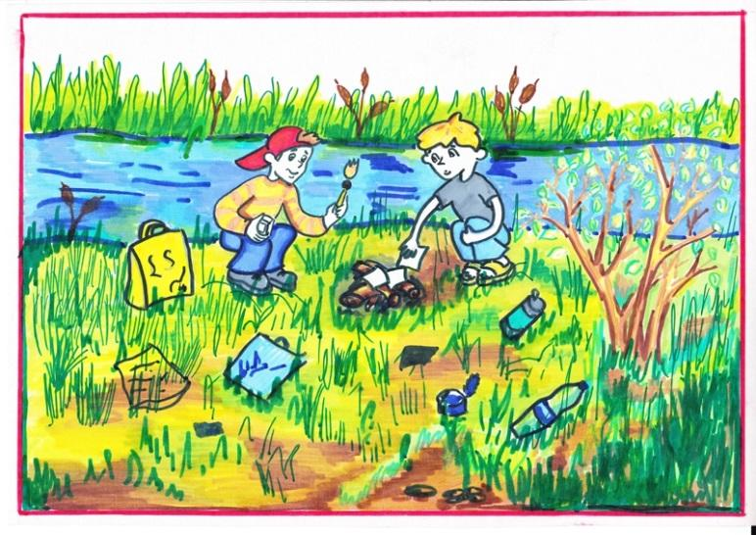

**Задачи**: Знакомить с правилами поведения в природе (не рвать без надобности растения, не ломать ветки деревьев). Знакомить детей с оборудованием и оформлением участка для игр и занятий, подчеркивая его красоту, удобство. Воспитывать стремление участвовать в уходе за растениями на участке, с помощью взрослого поливать их. Формировать желание участвовать в посильном труде. Расширять представления детей о насекомых (бабочка, стрекоза, майский жук, божья коровка). Формировать умение понимать простейшие взаимосвязи в природе (чтобы растение росло, нужно его поливать и. т. д.) Показать, как сажают крупные семена цветочных растений.

В течении проекта мы с детьми:

- Беседовали: "Зачем нам природа?", "Я жуков люблю, не ловлю и не давлю", "Влияние человека на природу";

- Играли в сюжетно-ролевые игры: "Прогулка в зоопарк", "Цветочный магазин";

- Играли в подвижные игры: "Карусель", спортивная эстафета, "Лягушки в кадушке";

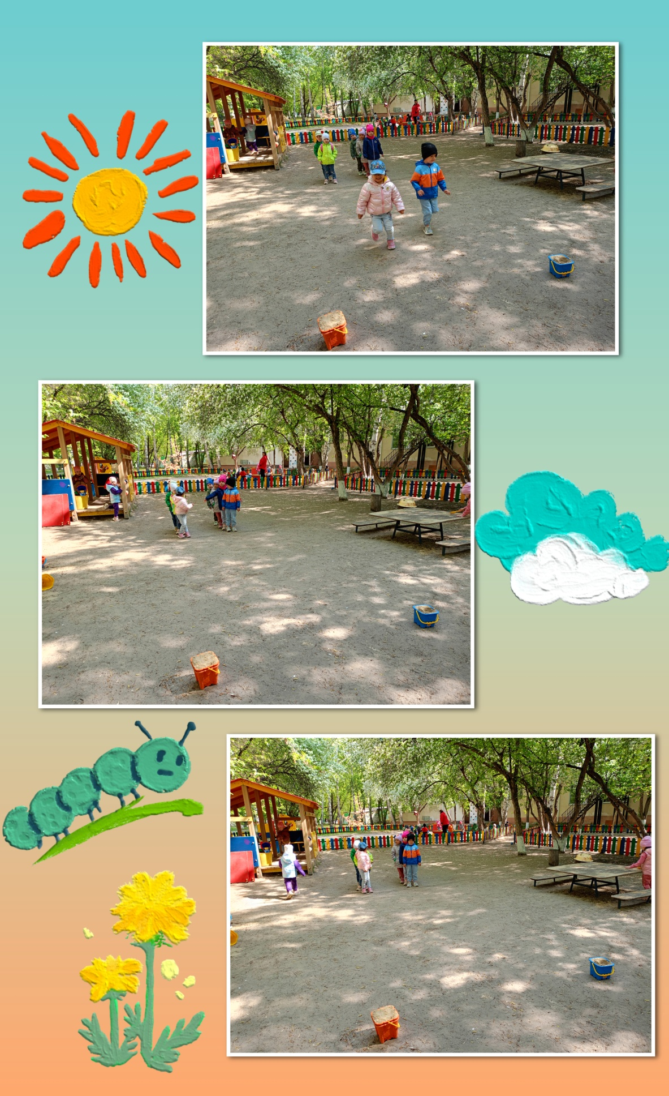

- Пальчиковая игра "Бабочки", "Деревья";

- Рисовали нетрадиционным способом "Одуванчик":

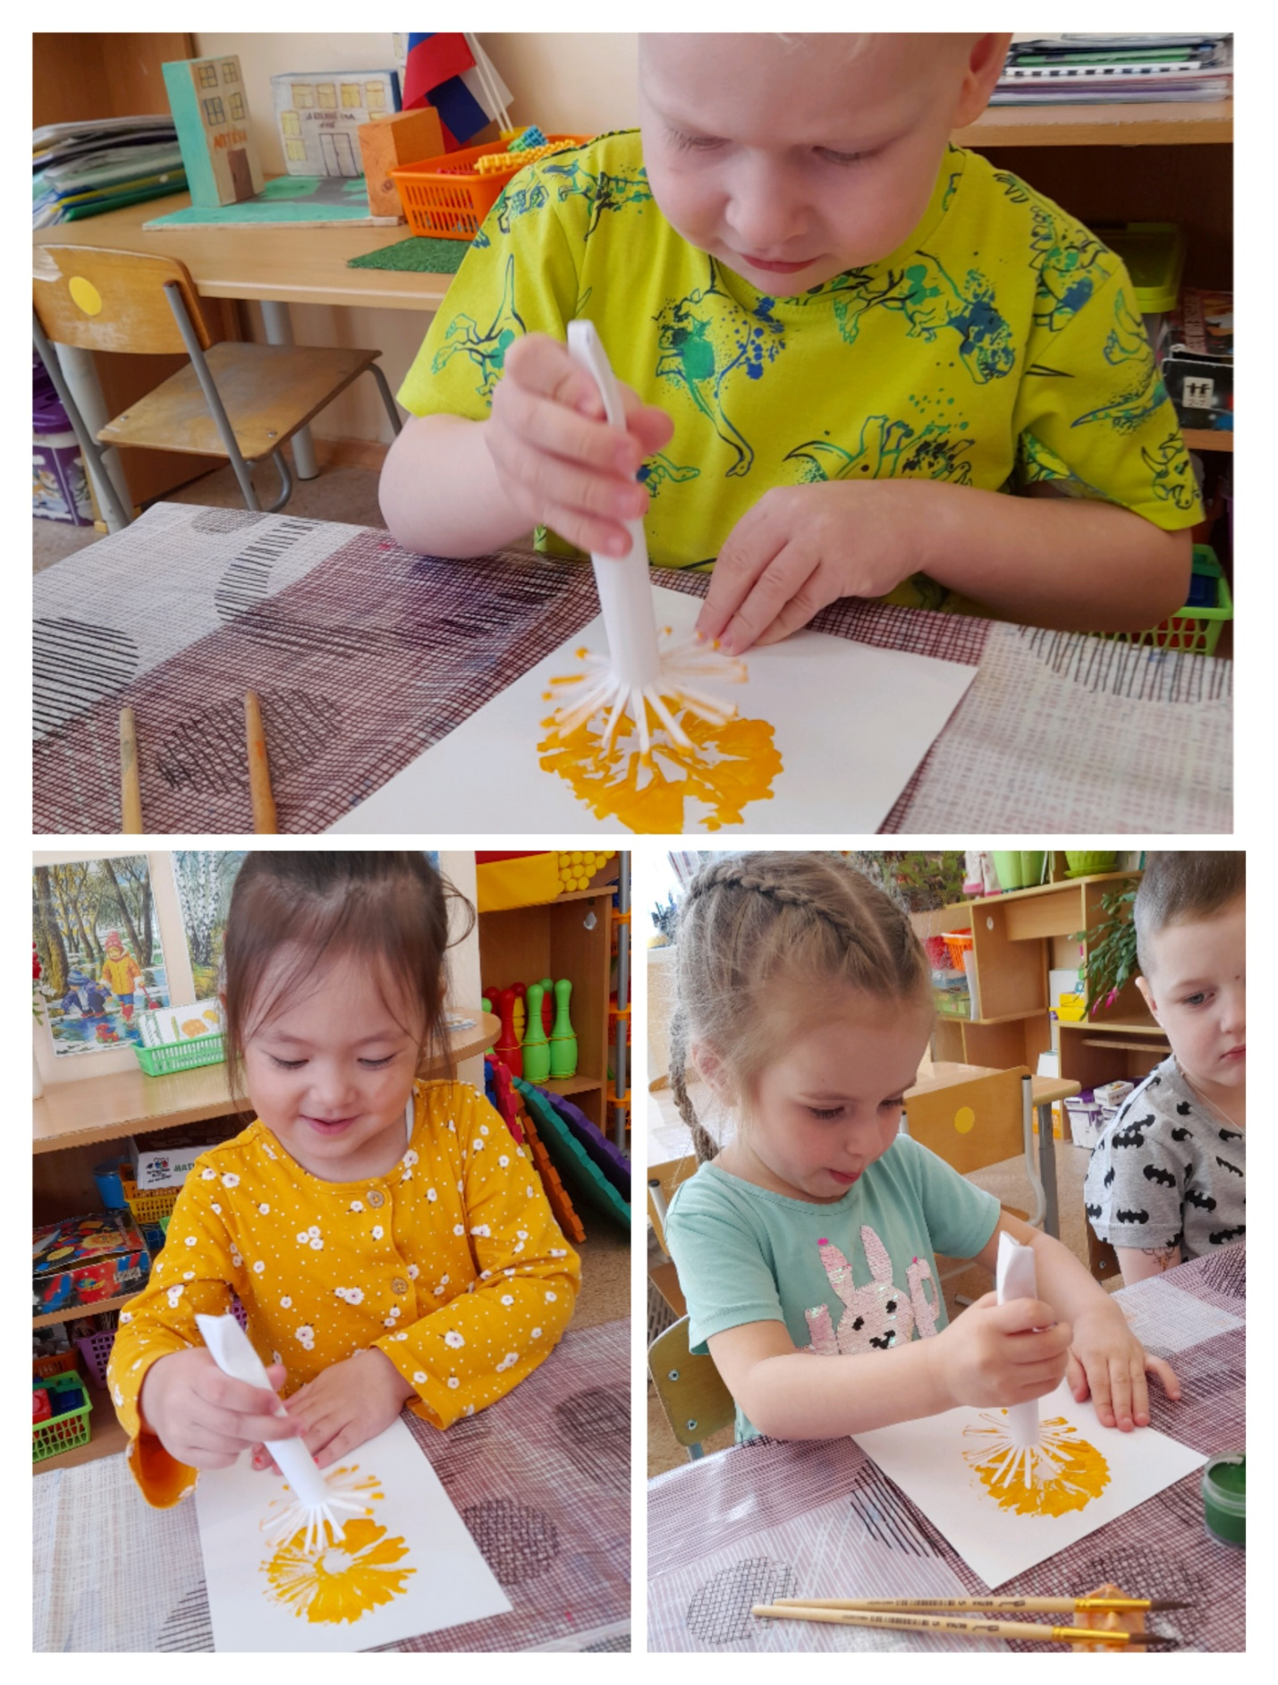

- Лепка «Божья коровка – черная головка»:

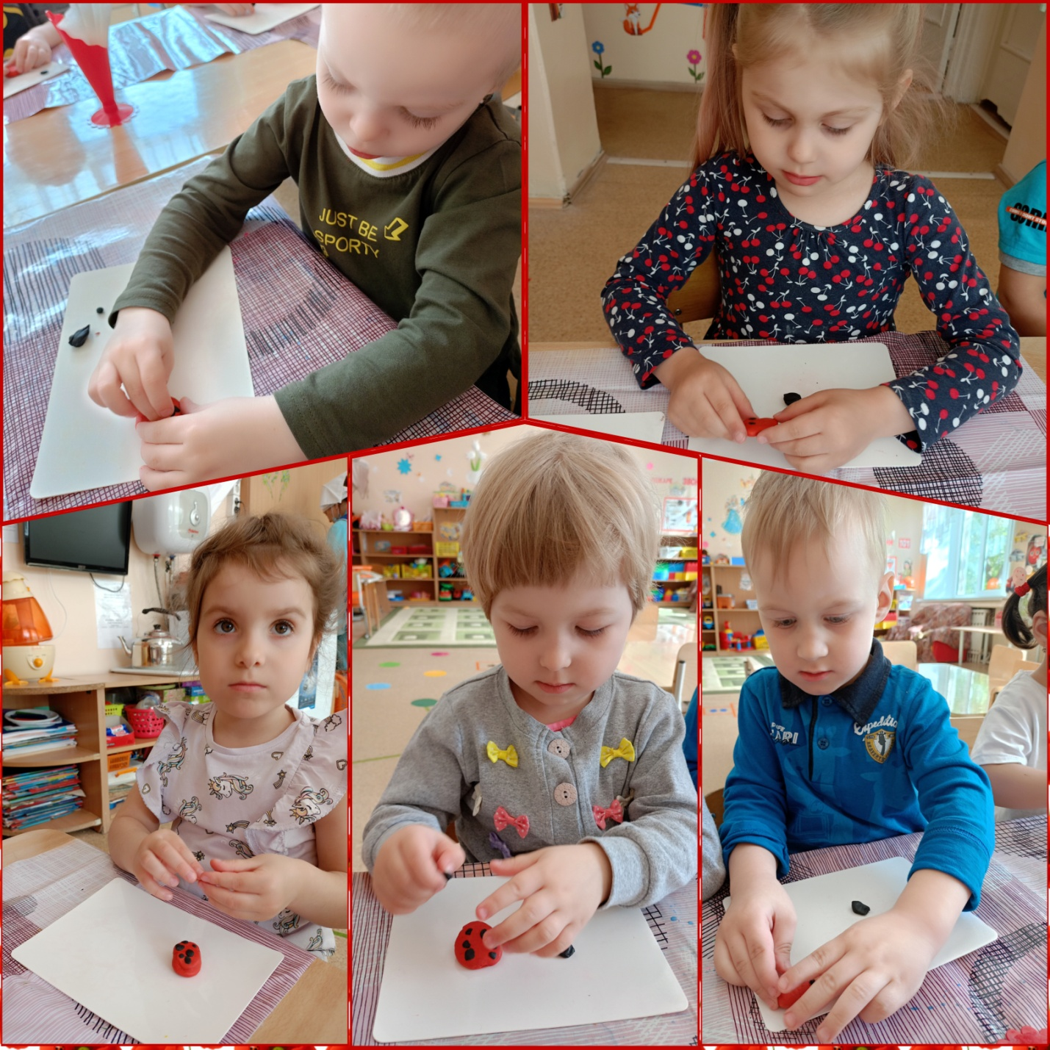

- Чтение русской народной сказки "Кот, петух и лиса", Чтение В. Бианки "Лис и мышонок»".

«Цветочный

магазин», «Прогулка в зоопарк»,

«Цветочный

магазин», «Прогулка в зоопарк»,